Zanzibar-Inn 2010 Teil 2

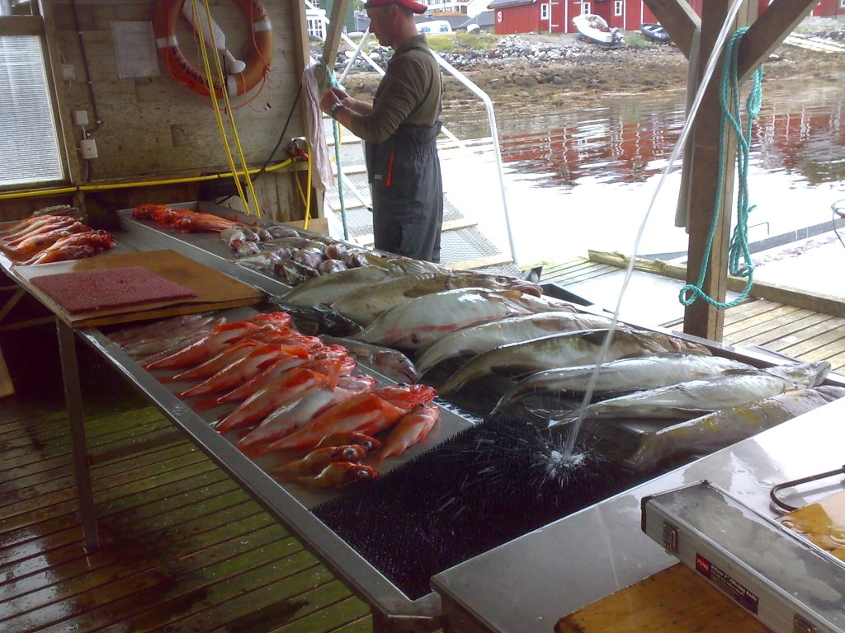

Ist das nicht ein schöner Gabentisch. Wir waren alle begeistert ob der Artenvielzahl.

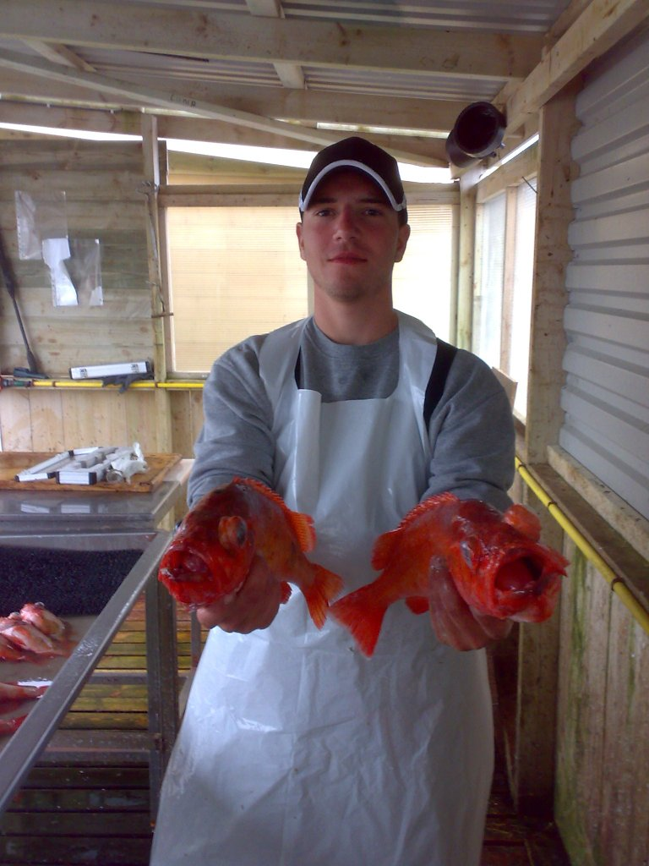

Da schauen aber 6 Augen ganz doll in die Kamera.

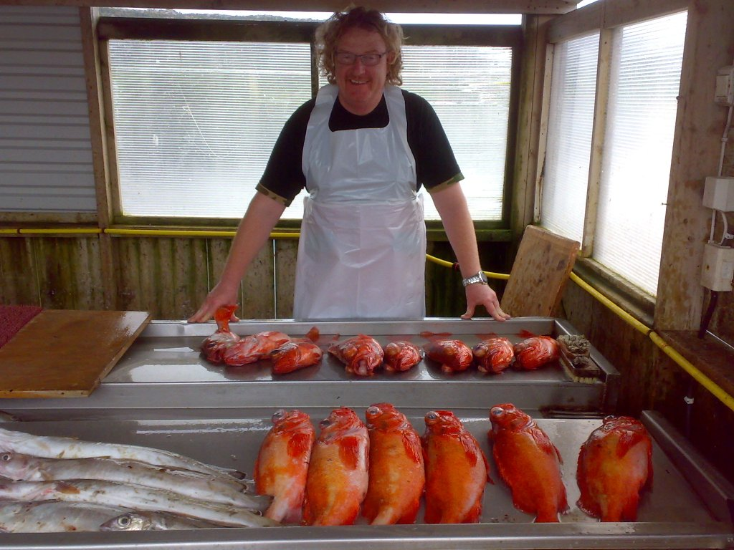

Nein ich trage keine Perücke. Bin aber stolz wie Oskar auf die schönen Roten vor mir.

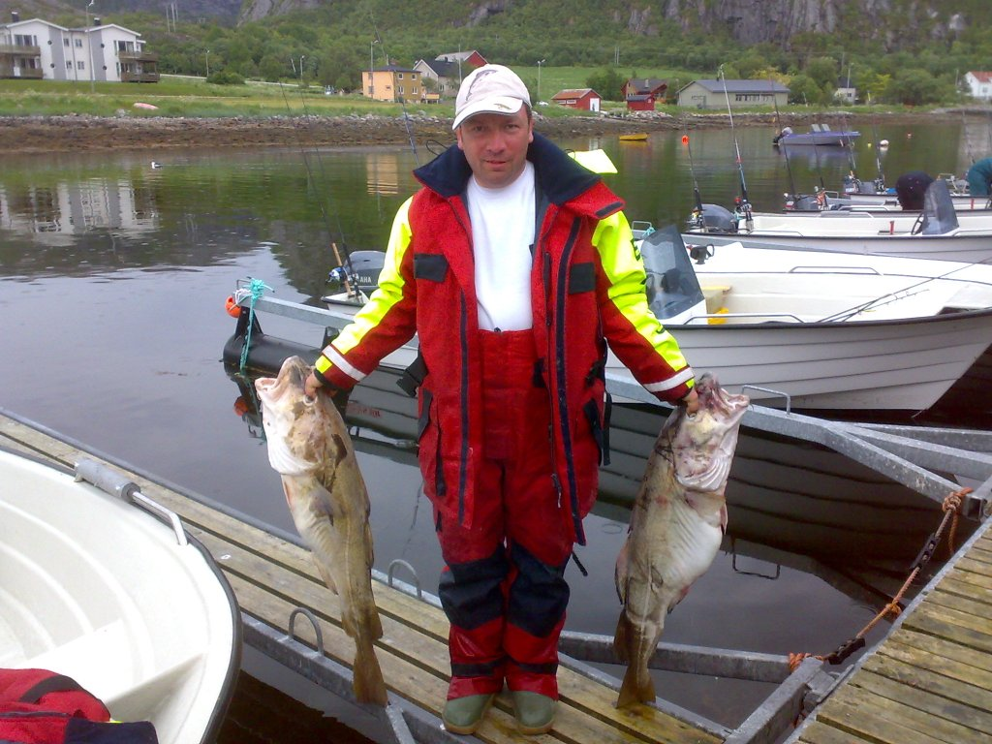

Alles Bodo oder was ?
Alle ( oder fast alle ) waren begeistert und ein schöner Tag ging zu Ende. Nach dem filetieren und dem Abendessen sinnierten wir bei einem kühlen Bier, dass unser Sascha heute bei uns war und uns die von Ihm so gewünschten Rotbarsche geschickt hatte.

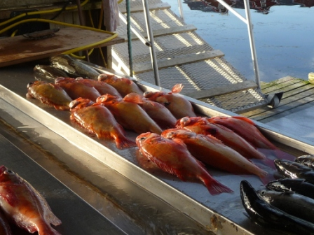

Die aus der Tiefe kamen und bei uns für viel Freude gesorgt haben.

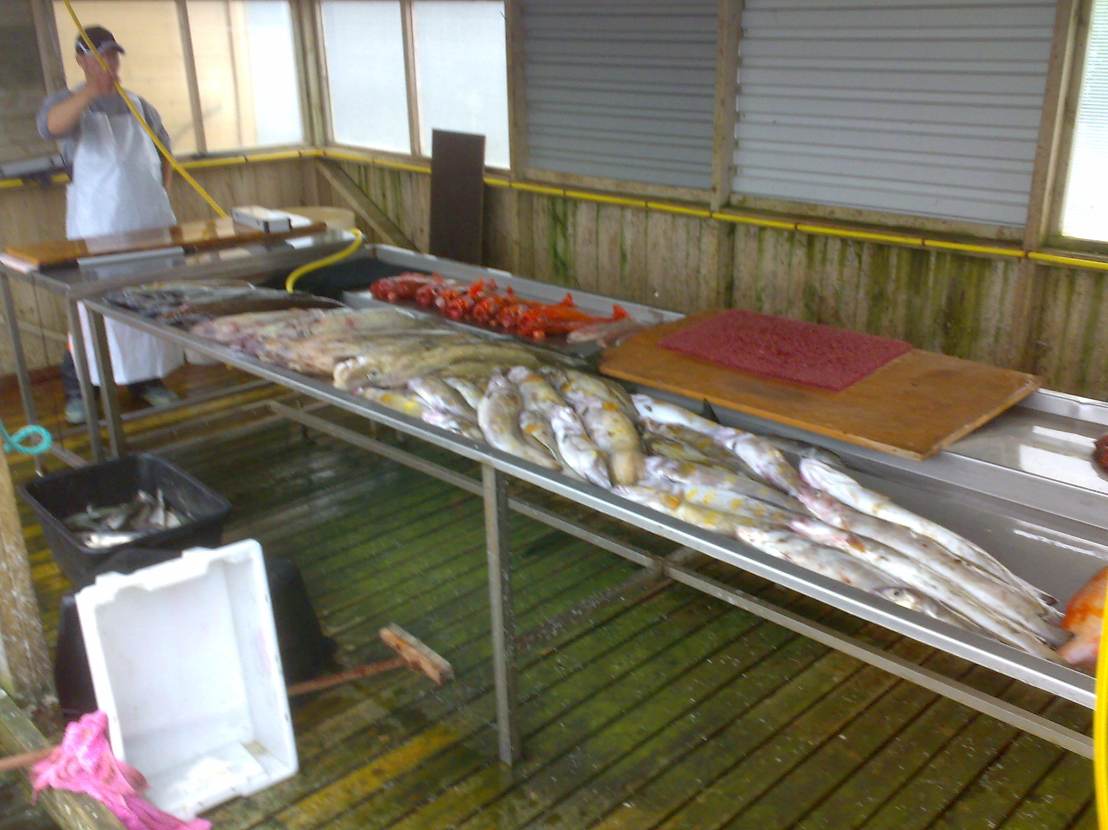
Lengs und Lumpen in reichlicher Anzahl

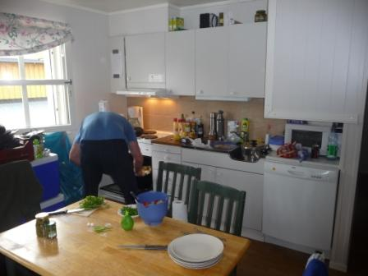 Die Jungs haben Hunger, ich muss mich beeilen.

Auch am nächsten Tag gab es wieder einige von den schönen Rotbarschen ( bis 5 Pfund ) und auch Hubert konnte sich mit einer guten Douplette in die Hitliste eintragen. Insgesamt, haben wir auf dieser Reise 39 der größeren Rotbarsche fangen können. Ein wirklich schöner Erfolg.

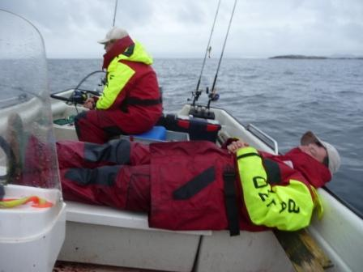 Ein schlafender Captain kommt selten vor.

Nach den 2 Uer-Modellen aus 210 Meter Wassertiefe gab es aber auch eine Zigarettenpause für unseren Hubert, oder waren es 2 oder 3 oder …… egal, alle waren Happy.

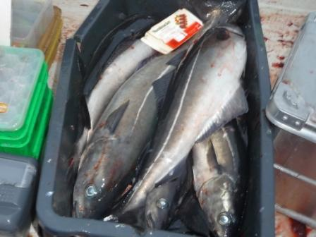
Nein wir füttern die Fische nicht mit Nussschokolade an.

Plötzlich kam von Boot 2 der Ruf von Hans „Alle Mann Blick Richtung Steuerbord hinten“.
Ein Wal, nein 2, nein 3 von wegen es waren 5 Orcas zu sehen. Mit reichlichem Abstand zu den Booten, durch die Finne und die schwarz-weißen Flecken aber gut zu erkennen.
Hätte es heute so geregnet wie am ersten Tag, unsere Boote wären wohl abgesoffen.
So weit hatte jeder von uns seinen Mund offen und staunte über das Schauspiel dieser wunderschönen Tiere. Es war so beeindruckend, dass niemand auf die Idee kam die Fotokamera in die Hand zu nehmen und nach wenigen Minuten zogen diese Herrscher der Meere weiter und verschwanden aus unserem Blickfeld.
Was für ein Finale an diesem Tag. Wie schön ist diese Erde und wir unternehmen soviel dafür
dies alles zu zerstören.
Der Tag darauf, war sehr fahrintensiv aber nicht wirklich von Erfolg gekrönt.
Die Fische hatten sich wohl dazu entschieden uns aus dem Wege zu gehen und sich einen Ruhetag gegönnt. So wie unser Boot 2 auch ( Clevere Jungs wie ich gestehen muss ).
Dafür konnten wir am Nachmittag Zeugen einer über 40 jährigen Revanche werden.
Unsere jungen DFB-Elite Kicker hatten England beeindruckend nach Hause geschickt und das Thema Wembley Tor gehörte endlich der Geschichte an. Es wurde ein genialer Abend für alle bis auf einen verwirrt wirkenden Tschechen, der mit einem England Trikot bekleidet
über die Anlage von Zanzibar-Inn irrte und die Welt nicht mehr verstand.

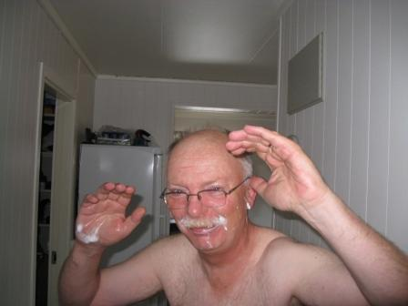 Hubert nach dem Solarium und einem Becher Joghurt.

Letzter Angeltag: Wir entschieden uns dafür bereits Mittwochnacht hinaus zu fahren um durch einen langen Angeltörn genügend Zeit zu haben die Fische versorgen und einfrieren zu können. Schließlich mussten wir bereits am Freitagmorgen um 2 Uhr die Anlage verlassen um rechtzeitig ( mit einer Reserve ) in Oslo anzukommen.
Es wurde im wahrsten Sinne des Wortes das „Grande Finale“.
Geplant war eine Ausfahrt die nach 10 Stunden enden sollte ( inc. Ein- und Ausfahrt ).
Gegen 23 Uhr starteten wir mit beiden Booten und wollten 2 Punkte anfahren, die kurz hinter den letzten Schären nord-westlich von Zanzibar-Inn lagen.
Ein wunderschöner Sonnenuntergang begleitete uns ebenso wie ein Seeadler der unsere Gard zu sein schien. Um 23 Uhr 40 stand das Meer in Flamen und es ist einfach nur überwältigend
so etwas sehen zu dürfen.
Kurz von der Ausfahrt vorbei an der letzten Schäre, konnten wir beobachten, wie Möwen immer wieder in das Wasser eintauchten. Wir dachten einen Makrelenschwarm gefunden zu haben. Boote Stopp und raus mit den leichten Ruten und den Lightpilk Ködern.
Direkt an der Wasseroberfläche nichts. Also etwas absinken lassen. Bum, baff zack. Bereits ab 8 Metern gab es nun heftige Bisse. Keine Makrelen, es waren Seelachse und alle die wir fingen waren 6 Pfund und schwerer.
Es begann eine 3 Stunden anhaltende Hysterie und wir drillten bis uns wirklich die Arme schmerzten. Wir waren in einen Rausch verfallen und selbst unser System Manager Hubbsi kam voll auf seine Kosten. Hatte sich Bodo doch sehr leichtsinnig dem Hubert angeboten, alles für Ihn auf dem Boot erledigen zu wollen, damit Hubert sich nur auf das Angeln konzentrieren muss. Fische abhaken, Fiche abschlagen und kehlen, Proviant und Getränke ausgeben und selbst Knoten lösen. In der Disziplin Knoten verursachen hält unser Hubert übrigens auch einen Weltrekord.

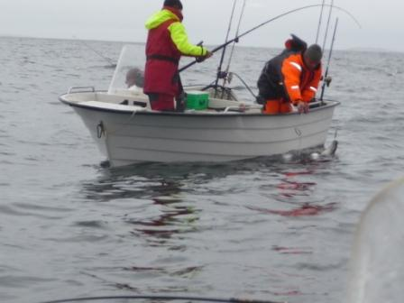 Hans landet einige schöne Seelachse für Claus.

